Neuheiten des Monats – Juli August 2026

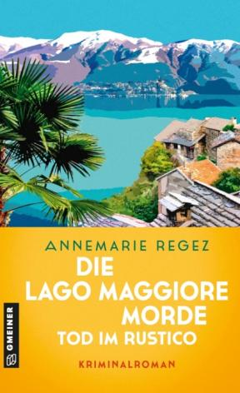 | Annemarie REGEZ  Die Lago Maggiore Morde - Tod im Rustico  Commissaria Casanova genießt mit Frau und Tochter Laura den Urlaub in Locarno. Die Gipfel sind schneebedeckt, sie freuen sich auf Schlittenfahrten und Abende in den Bars an der Piazza. Auch Nicolas, Lauras Vater, reist mit seinem neuen Freund Oliviero an. Doch als in Olivieros abgelegenem Rustico über Tegna eine Leiche gefunden wird, ist es vorbei mit der Ruhe. Plötzlich steht Nicolas unter Mordverdacht. Die Commissaria beginnt zu ermitteln - und je tiefer sie gräbt, desto mehr verstrickt sich Oliviero in Widersprüche, bis eine Spur nach Zürich führt |  |  | Silvia GÖTSCHI  Brünigpass  Ein anonymes Schreiben führt Max, Fede und Milagros Richtung Brünig. Im gerade entstehenden Tunnel zwischen Giswil und Lungern soll eine Leiche verborgen sein. Dem rätselhaften Hinweis ist eine Drohung beigefügt: Wenn das Trio den Fall nicht übernimmt, ist Milagros selbst in Gefahr. Max und Fede müssen alles riskieren, um Milagros zu retten – und stoßen dabei auf Abgründe, die tiefer reichen als der Tunnel …
 | Freida MCFADDEN  Die Psychiaterin  Die frischvermählten Tricia und Ethan sind auf der Suche nach ihrem Traumhaus. Sie glauben, es gefunden zu haben in dem Anwesen, das einst Dr. Adrienne Hale gehörte, einer renommierten Psychiaterin, die vor drei Jahren spurlos verschwunden ist. Als ein heftiger Sturm aufkommt, können sie das Haus nicht mehr verlassen. Tricia stößt auf eine Sammlung von Videokassetten - Aufnahmen von Adriennes Patientensitzungen. Mit jeder Kassette, die sie sich ansieht, wird ihr klarer, wie es zu Adriennes Verschwinden kam. Ein Netz aus Lügen tut sich auf. Doch wenn Tricia bei der letzten Kassette ankommt, wird es bereits zu spät sein ... |  |  | Alex CAPUS  Querfeldein  In einem Schweizer Dorf an der Grenze zu Deutschland führt vor hundert Jahren der junge Wirt Arnold einen Gasthof. Bunte Vögel und düstere Gestalten überqueren die Grenze, manche kommen auch nachts und querfeldein. Am Stammtisch sitzen die Witzbolde aus dem Dorf. Eines Tages naht eine Fremde hoch zu Ross durch den Schnee. Ihr Name ist Betty. Arnold heiratet sie und bekommt mit ihr acht Kinder. Das Leben nimmt seinen Lauf, bis sich die älteste Tochter Clara 1933 in einen Schmuggler namens Hermann verliebt. Der bringt die Uniformierten auf beiden Seiten der Grenze gegen sich auf. Es kommt zum Drama – und das Dorf erhebt sich gegen eine Großmacht
 | Petros MARKARIS  Zorn der Verlierer  An der Universität von Athen geraten die Geisteswissenschaften immer mehr unter Druck, Technik- und Wirtschaftsfächer hingegen werden gefördert. Viele Studierende wehren sich rabiat gegen diese Politik. Als ein Mathematikprofessor tot aufgefunden wird, fällt der Verdacht sogleich auf die jungen Aufrührer. Kostas Charitos und Antigoni Ferleki gehen der Spur nach, doch verirren sie sich bald im Labyrinth der griechischen Bildungsstätten |  |  | Elena FISCHER  Wirf einen Schatten  Joseph ist einsam und hadert mit seinem Schicksal, nicht erst, seit seine Frau Lis mit dem gemeinsamen Sohn in die Stadt gezogen ist, weil sie den Alltag auf dem Hof nicht mehr ausgehalten hat. Wahrlich etwas Besonderes in den Sechzigerjahren auf dem Land. Zum Glück ist da noch Ada, Lis' ältere Schwester, mit der sich Joseph schon immer sehr verbunden fühlt. Und dann steht plötzlich die 20-jährige Birdie vor seiner Tür, geschwächt und auf der Flucht vor ihrer Familie. Lis, Ada und Birdie – sie werden ihrem eigenen, aber auch Josephs Leben eine ganz neue Richtung geben
 | Lily KING  Herz König  Herz König ist eine bewegende Hommage an die erste Liebe, die ein Leben auch Jahrzehnte später noch ins Wanken bringen kann. In diesem Roman zeigt sich Lily King auf der Höhe ihrer Kunst - als meisterhafte Chronistin menschlicher Erfahrungen und als eine der eindringlichsten Stimmen der Gegenwartsliteratur |  |  | Isabel ALLENDE  Unsere Geschichten  Isabel Allende nimmt uns mit auf eine Abenteuerreise, dorthin, wo ihre Geschichten und Romane entstehen. Was ist überhaupt erzählenswert? Wie entwirft man eine Handlung? Was ist Inspiration und woran erkennt man sie? Ist Neugierde etwas Gutes oder gar nicht? Gibt es ernsthaft Helden? Was soll an Sex nochmal so toll sein, dass alle immer darüber schreiben wollen?  Vor allem aber erzählt uns Isabel Allende von sich selbst – denn das Schreiben ist für sie nicht bloß Handwerk, es ist ein unaufhörlicher Drang, ein Akt der Hingabe, eine zutiefst menschliche Möglichkeit, das flirrende Chaos der Welt zu bändigen, dem eigenen Leben einen Sinn zu geben
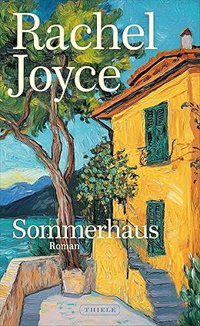 | Rachel JOYCE  Sommerhaus  Als der weltberühmte Künstler Vic Kemp seine vier Kinder mit dem Versprechen einer großen Neuigkeit zusammenruft, lassen die Geschwi-ster alles stehen und liegen. Feierlich eröffnet ihnen der siebzigjährige Vic, dass er noch einmal heiraten wird, und zwar die 27-jährige Bella-Mae. Die Geschwister sind fassungslos. Kurz darauf wird ihr Vater tot aufgefunden, ertrunken in einem See, den er wie seine Westentasche kannte. Netta, Susan, Goose und Iris versammeln sich im Sommerhaus der Familie am italienischen Lago d‘Orta, um heraus-zufinden, was passiert ist… |  |  | Elke HEIDENREICH  Ach, eine Fanfare!  Dass Elke Heidenreich Literatur liebt, ist kein Geheimnis. In diesem Buch versammelt sie ihre schönsten Erinnerungen an Lektüren, die ihr im Leben besonders wichtig wurden. Als Teenagerin verfiel sie der dunklen Lyrik Gottfried Benns, wie sich Klugheit und Leidenschaft verbinden, erfuhr sie bei Simone de Beauvoir, Dylan Thomas feiert sie für seine verschwenderische Lebensgier, die sie selbst gut kennt. Sie verneigt sich vor großen Schriftstellerinnen wie Ruth Klüger. Und sie erinnert sich an einzigartige Künstler, die ihr zu engen Freunden wurden, wie Tomi Ungerer. Eine enthusiastische Leserin, die funkelnde Geschi-chten über eine lebenslange, große Liebe erzählt
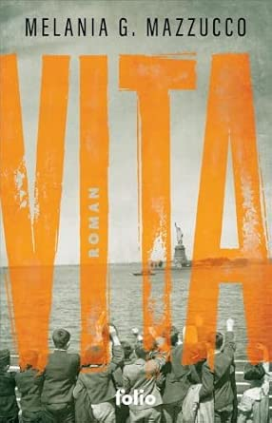 | Melania MAZZUCCO  Vita  Von Süditalien nach Ellis Island: Eine Familiensaga über den Mut des Aufbruchs.  New York 1903. Täglich laufen Schiffe mit Tausenden Einwanderern den Hafen von Ellis Island an. Großes verspricht die Skyline der Neuen Welt. Unter den Neuankömmlingen die neunjährige Vita, rebellisch und stolz, noch nie hat sie Schuhe getragen. Und der zwölfjährige Diamante, schweigsam und schlau, dessen Geschwister an Unterernährung gestorben sind. Sie werden von ihren Familien nach Amerika geschickt, um dem Elend des süditalienischen Heimatdorfs zu entkommen und in Little Italy ein besseres Leben anzufangen. Doch auf sie warten Ausbeutung, Gewalt und Verrat… |  | 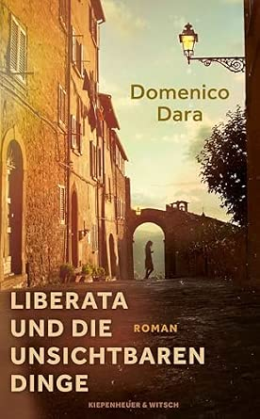 | Domenico DARA  Liberata und die unsichtbaren Dinge  Kalabrien, 1970er-Jahre: Die junge Liberata flieht vor der tristen Enge ihres Dorfes in die schillernde Welt der Fotoromane. Sie träumt sich an die Seite von Kinostars und schickt Polaroids an ihren Lieblingsschauspieler. Liberata glaubt an die unsichtbaren Dinge und die Gesetze der Natur – so wie ihr Vater, ein Insektensammler, es sie gelehrt hat. Während die Mutter in der Religion Zuflucht findet. Bis die politischen Unruhen der »Bleiernen Jahre« auch in das kleine Dorf vordringen und der rätselhafte, verführerische Mechaniker Luvio in Liberatas Leben tritt. Mit beunruhigender Intensität bricht er durch ihre Fantasiewelt. Die Fotoromane verlieren ihre Farben, und Liberata stürzt sich in die reale, bedrohliche Liebe
 | Rüdiger SAFRANSKI  Die vierte Kränkung  Weil er über einen Geist verfügt, konnte der Mensch bis vor kurzem glauben, etwas Besonderes zu sein. Dann kam die Künstliche Intelligenz. Dass sie viele Aufgaben besser löst als wir, war für die Menschheit Versprechen und Kränkung zugleich: Das wäre dann die Vierte Kränkung seit der kopernikanischen Wende, Darwins Evolutionstheorie und Freuds Entdeckung des Unbewussten. Haben sich die Ideen des Humanismus überlebt? Rüdiger Safranski erinnert daran, dass der Mensch im Unterschied zu Algorithmen über ein Bewusstsein verfügt, Emotionen wahrnimmt, über sich selbst nachdenken und sich frei entscheiden kann. Das sind große Themen der Philosophie. Sie setzt Orientierungsmarken, die uns helfen, auch in Zukunft unseren Platz in der Welt zu finden |  |  | Alberto ANGELA  Cäsar  Gaius Julius Cäsar und der größte Feldzug der Geschichte.  In De bello Gallico hat Cäsar niedergeschrieben, was ihm auf seinen Feldzügen widerfahren ist. Dem Paläontologen Alberto Angela gelingt es, die Geschichte des großen Eroberungskrieges modern aufzubereiten und eine Epoche zum Leben zu erwecken, die den Grundstein für die europäische Zivilisation legte. Temporeich und atmosphärisch beschreibt er nicht nur die Schlachten, die Intrigen und das strategische Geschick Cäsars, er vermittelt außerdem das gelungene Porträt eines Mannes zwischen Größenwahn und Intellekt, zwischen Leidenschaft und Gottesehrfurcht
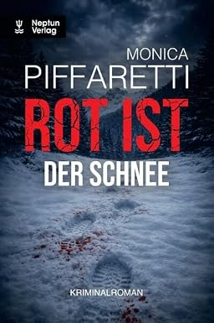 | Monica PIFFARETTI  Rot ist der Schnee  Ein Roman voller Geheimnisse, Schuld und Erlösung Disentis, 1960. Der erste Schnee fällt, und er ist blutrot. Schwester Maria Laura Franzetti wird brutal ermordet in der Nähe der alten Abtei aufgefunden. Ein kleinwüchsiger Clown aus dem überwinternden Zirkus gerät unter Verdacht. Niemand glaubt an seine Unschuld. Er stirbt verzweifelt im Gefängnis. Der wahre Täter aber bleibt im Dunkeln. Fünfzig Jahre später führt die Spur des Verbrechens zurück ins Herz der Surselva. Die ehemalige Tessiner Kommissarin Delia Fischer, eigenwillig, naturverbunden und mit einer Leidenschaft für Insekten, wird auf den Fall angesetzt, als ein junger Mann aus Bellinzona verschwindet. Was sie entdeckt, reicht tief in die verborgenen Gänge einer düsteren Vergangenheit, und jemand ist bereit, erneut zu töten, um das Schweigen zu bewahren… |  |  | Christian SCHNALKE  Das Badehaus am Fuji  Kira reist allein in ein traditionelles Gästehaus mit heißen Quellen und einem atemberaubenden Blick auf den Fuji. Hoffnungsvoll ist sie drei Monate zuvor mit ihrem Mann nach Tokyo gezogen. Während sie versucht hat, sich in der Fremde einzuleben, hat er sie hintergangen. Kiras Leben liegt in Trümmern, aber sie will Japan nicht verlassen, ohne den heiligen Berg gesehen zu haben. Sie betritt eine erstaunliche Welt voller seltsamer und liebenswerter Menschen, die nur eines gemeinsam haben: Hoffnung und Zuversicht. Und sie hüten ein Geheimnis, das mit der tragischen Geschichte des Ryokan zusammenhängt. Zum ersten Mal in ihrem Leben findet Kira heraus, was sie wirklich will, wer sie ist, wie wertvoll das ist, was sie zu geben hat – und dass sie bereit ist für die echte Liebe
 | Rainer MORITZ  Die Farben von Paris  Rodney Rosenfeld ist Kunsthistoriker an einer nordamerikanischen Universität und hat sich dem französischen Impressionismus verschrieben. Vor allem fasziniert ihn Berthe Morisot, die vielleicht bedeutendste Malerin des 19. Jahrhunderts. Ein Stipendium bringt Rosenfeld nach Paris, wo er sich eigentlich mit Morisots Aquarellen beschäftigen soll, doch mehr und mehr in den Bann ihrer Biographie gerät. Wer war diese Frau, die entgegen der Skepsis ihrer Eltern an ihrer Berufung als Künstlerin festhielt? Die sich lange scheute, eine Ehe einzugehen, sich in ihren Kollegen Édouard Manet verliebte und schließlich dessen Bruder heiratete? |  |  | Beatrix GERSTBERGER  Hummerjahre  Ein aufwühlender Familienroman über Schuld und Verzeihen und die Frage, ob die Liebe wirklich alle Verletzungen überdauern kann  MINA (47) reist gemeinsam mit ihrer Tochter Luca, ihrem schwerkranken Vater Richard und ihrer Mutter Judith zurück nach Eagle Island. Richard sehnt sich nach der Leichtigkeit vergangener Sommer an der Küste von Maine. Aber Mina kämpft mit gemischten Gefühlen, da sie dem Vater ihrer Tochter wiederbegegnen wird. Kann eine große Liebe, die gescheitert ist, je ein glückliches Ende finden? JULIE (73) will sich nach dem Tod ihres Mannes Nat und ihrer besten Freundin Ann nicht mit dem Alleinsein abfinden. Sie beginnt, ihr Leben nach neuen Möglichkeiten abzutasten.JUDITH (75) muss sich den Erinnerungen jenes Sommers stellen, der das Leben ihres Sohnes auf tragische Weise zerstört hat. Nun kann sie vor ihrer eigenen Schuld nicht länger davonlaufen.

